华中科技大学计算机学院
《计算机通信与网络》实验报告

班级 CS1903 姓名 学号

项目 | Socket编程  （40%） | 数据可靠传输协议设计  （20%） | CPT组网  （20%） | 平时成绩(20%) | 总分
得分

教师评语：

教师签名：
给分日期：
目 录
实验一 Socket编程实验 1
1.1 环境 1
1.2 系统功能需求 1
1.3 系统设计 2
1.4 系统实现 2
1.5 系统测试及结果说明 3
1.6 其它需要说明的问题 7
1.7 参考文献 8
心得体会与建议 9
2.1 心得体会 9
2.2 建议 9

实验一 Socket编程实验

1.1 环境

1.1.1 开发平台
（1）操作系统：Windows 10 家庭中文版 64位
（2）处理器：Intel(R) Core(TM) i7-9750H CPU @ 2.60GHz 2.59 GHz
（3）IDE：IntelliJ IDEA Community Edition 2020.3.2 x64
（4）编译器：jdk-13

1.1.2 运行平台
IDEA Runtime version：11.0.9.1+ 11-b1145.77 amd64
VM: OpenJDK 64- Bit Server VM by JetBrains s.r.o.

1.2 系统功能需求
题目：
编写一个 Web 服务器软件，要求如下：
基本要求：
* 可配置 Web 服务器的监听地址、监听端口和主目录（不得写在代码里面，不能每配置一次都要重编译代码）；
* 能够单线程处理一个请求。当一个客户（浏览器,输入URL：http://202.103.2.3/index.html）连接时创建一个连接套接字；
* 从连接套接字接收http请求报文，并根据请求报文的确定用户请求的网页文件；
* 从服务器的文件系统获得请求的文件。创建一个由请求的文件组成的 http 响应报文；
* 经TCP 连接向请求的浏览器发送响应，浏览器可以正确显示网页的内容；
高级要求：
* 能够传输包含多媒体（如图片）的网页给客户端，并能在客户端正确显示；
* 在服务器端的屏幕上输出请求的来源（IP地址、端口号和HTTP请求命令行）；
* 在服务器端的屏幕上能够输出对每一个请求处理的结果；
* 对于无法成功定位文件的请求，根据错误原因，作相应错误提示，并具备一定的异常情况处理能力。

1.3 系统设计
FileType：哈希表存储的不同后缀对应的文件类型；
confi.txt：参数配置文件
主函数：功能实现主函数

1.4 系统实现
1.4.1 public static String FileType(String filetype)
首先新建哈希表<String,String>，利用contentType.put将不同的后缀和其所对应的文件类型放入哈希表。
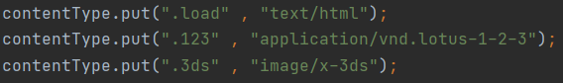
图1.4.1 FileType哈希表建立
最后返回已经建立的哈希表。
1.4.2 confi.txt
（1）服务器默认监听地址；
（2）服务器默认监听端口；
（3）本地存储文件夹名；
（4）禁止访问文件名
1.4.3 main函数
（1）创建socket、建立监听的准备过程：
图1.4.2 准备工作过程
（2）在监听过程中，收到了发来的socket，进入下一阶段，开始解析：
图1.4.3 解析socket过程
（3）在解析完成之后，知道了客户端的目标，对客户端作出应答：
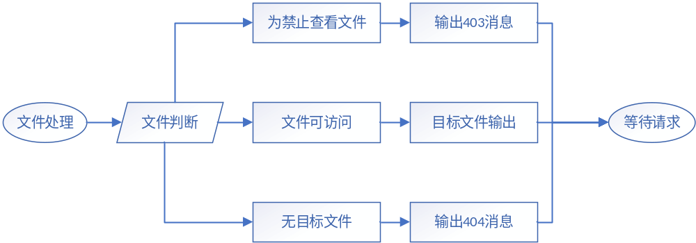图1.4.4 文件处理过程
* 说明：
在主函数一开始的死循环过程不光只是为了不断等待请求，同时在面对html中的图片时，每张图片都会作为一次http请求。此时当网页中的图片更多时，可能会产生更多的请求头；
在每次客户端请求处理完之后，都要讲所有打开的通道关闭。

1.5 系统测试及结果说明
设置基本参数：
服务器监听地址：127.0.0.1
服务器监听端口：5555
主目录：D:\IdeaProjects\WebServer\test/
禁止访问文件：confi.txt
- 等待请求状态：
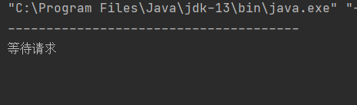
图1.5.1 文件处理过程
- 正常访问图片内容：
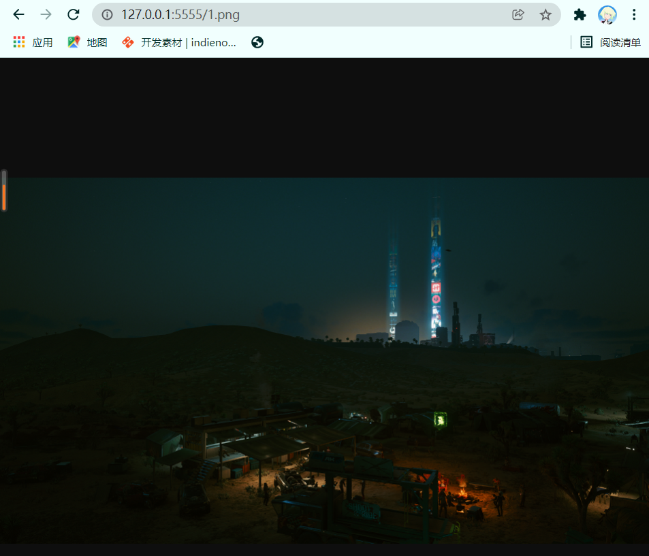
图1.5.2 对图片内容访问
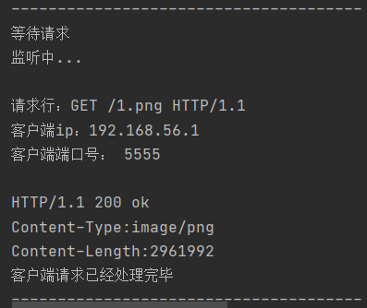
图1.5.3 信息显示
- 正常访问网页内容：
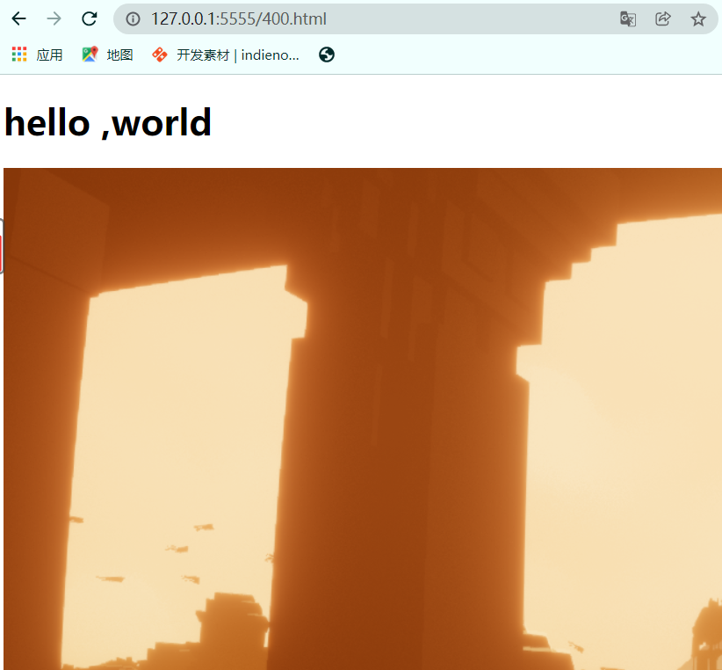
图1.5.4 对网页内容访问显示
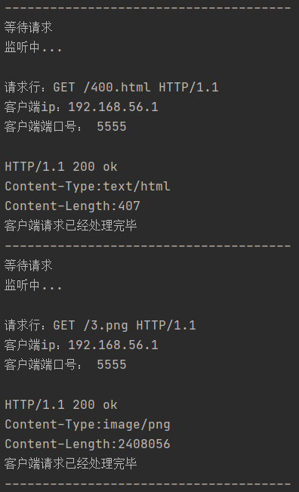
图1.5.5 信息显示
- 访问禁止访问内容：
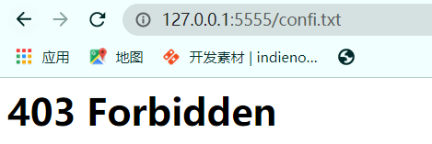
图1.5.6 对禁止内容访问
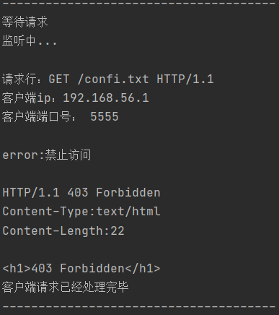
图1.5.7 信息显示
- 访问无效内容：
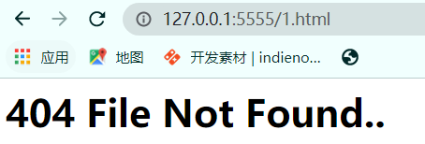
图1.5.8 对无效内容访问
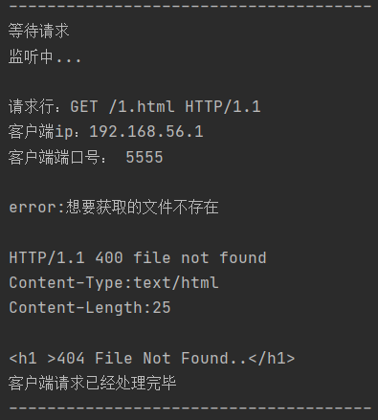
图1.5.9 信息显示
- 关闭socket之后：
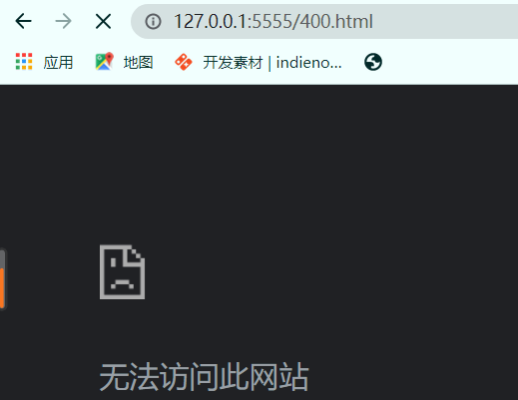
图1.5.10 关闭socket后

1.6 其它需要说明的问题
（1）favicon.ico：
发现在控制台，除了正常的目标请求外，还存在另一个请求文件：favicon.ico，如图
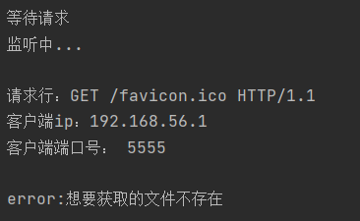
图1.6.1 关闭socket后
他是网页导航栏的缩略图标，也即如图的小星球：

图1.6.2 favicon图示
（2）为什么需要并会出现多个请求行：
我们使用的HTTP版本是1.1，支持的是非持续连接，每次创建的socket只会处理一个请求，之后便会释放掉，而当一个网页拥有较多内容的时候，它被分为多个请求文件，于是为了将下一个请求文件送到客户端，需要再去创建一个新的socket，也因此会有多个请求行。

1.7 参考文献
[1] James F.Kurose, Keith W .Ross等.《计算机网络 自顶向下方法》.机械工业出版社，2018.5

心得体会与建议

2.1 心得体会
第一次的实验我完成过程中认为是比较难的，主要难于上手，而且是刚开始学习计网，所以花了较长时间对C/S模型、HTTP的连接、socket进行理解。而在慢慢完成之后，发现其实这个实验并不难，并且完成之后对课程内容理解更深了。
可靠数据传输实验在现在看来应该是最困难的，不光在于对三个可靠数据传输协议的理解与掌握，更在于算法的设计，三者之间的相同处与不同处的逻辑。而且作为大二并未选修C++的学生，有些部分存在着疑问，花了不少时间解决。整个实验需要完成较多的函数设计，调试过程也是花了较长的时间，所以我认为是难度最大的。但是在完成之后的收获也非常大，对整个可靠数据传输的协议掌握都更深了。
CPT组网实验应该是最为简单的，虽然上手CPT软件花了较长的时间，不过实验指导书的介绍相当详细，只要慢慢研究，就会轻松地完成实验三的设计。可能唯一的难点在于输入要仔细，不要出现一些设置错误。

2.2 建议
我认为三个实验的设计都相当不错，学生在认真完成每次实验之后，都能真正对完成内容有一个深刻的理解。同时实验由浅入深，也非常适合学生学习。
非常感谢计网老师，辛苦了！

